KÖRPÁLYA
g ≈ 10 m/s²-tel számolunk

Szögsebesség, kerületi sebesség, centripetális gyorsulás bevezetése: órai 6.3. → otthonra 6.2.
(ez itt két új feladat a 6.14. és 6.15. helyett, kicsit nehezebbek, mint eddig)

6.3. Egy kerék 10 fordulatot tesz meg percenként. Mennyi a kerületi sebessége és mennyi a gyorsulása a kerék azon pontjának, amely a forgástengelytől
a) 0,1 m-re,
b) 0,2 m-re van?
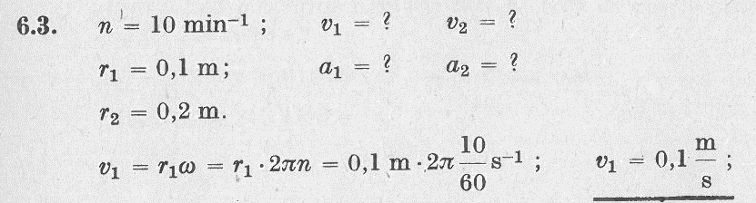
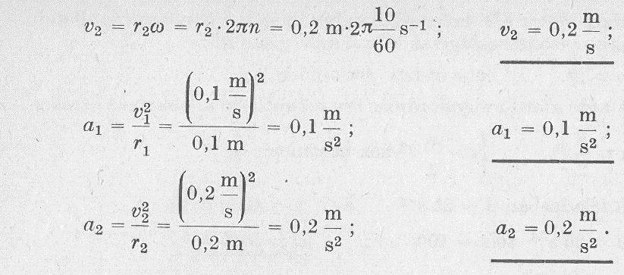

6.2. Forgó kerék két ugyanazon sugáron levő pontjának sebessége 13 m/s, illetve 7 m/s. Mekkora a kerék szögsebessége, ha a két pont egymástól való távolsága 30 cm?
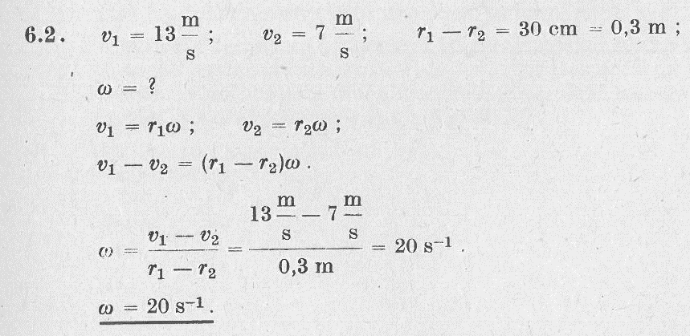

Beszéljük át, mitől lehet körpályán egy test:
tapadási súrlódási erő [6.19., 6.8.];
kötél: vízszintes síkú körmozgás vízszintes kötéllel sík felületen, vagy ferde kötéllel kúpinga [6.9.]; függőleges síkú körmozgás, teljes körülfordulásokkal [6.11., 6.27.], vagy csak egy íven ide-oda síkingaként [6.10., 6.28.]; (a 6.10., 6.27., 6.28. majd a 4. anyagban lesz, mert azokhoz kell energia-megmaradást is használni)
felület nyomóereje [6.39.] (vízszintes síkban pl. ha tükörjég lenne, akkor tapadási súrlódás nélkül csak megdöntött úttesten tudnának menni a kocsik, a vonatsín meg is van döntve, ferde felület [6.36]; függőleges síkban [6.7.]);
gravitációs erő [6.38., 6.37.] (műholdak, bolygók) [6.13., 6.43.].
A vízszintes síkú körpálya mindig könnyebb, mint a függőleges síkú az mg miatt.

Vízszintes, tapadási súrlódás: órai 6.19. → otthonra 6.8. (a 6.19. új feladat)
6.19. 0,25 méter sugarú korong függőleges tengely körül forog. A korong szélén egy alacsony test áll. Mekkora lehet a szögsebesség, hogy a test a korongról ne csússzék le, ha a korong és közötte a tapadási súrlódási együttható 0,4?
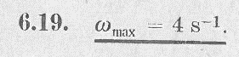

6.8. Egy teherautón lévő láda és a kocsipadló közötti tapadási súrlódási együttható 0,1.
Mekkora maximális sebességgel haladhat a gépkocsi egy 100 m sugarú kanyarban, hogy a láda ne csússzék meg?
Tegyük fel, hogy a kanyarban is vízszintes a pálya, és a kocsi kereke nem csúszik meg.
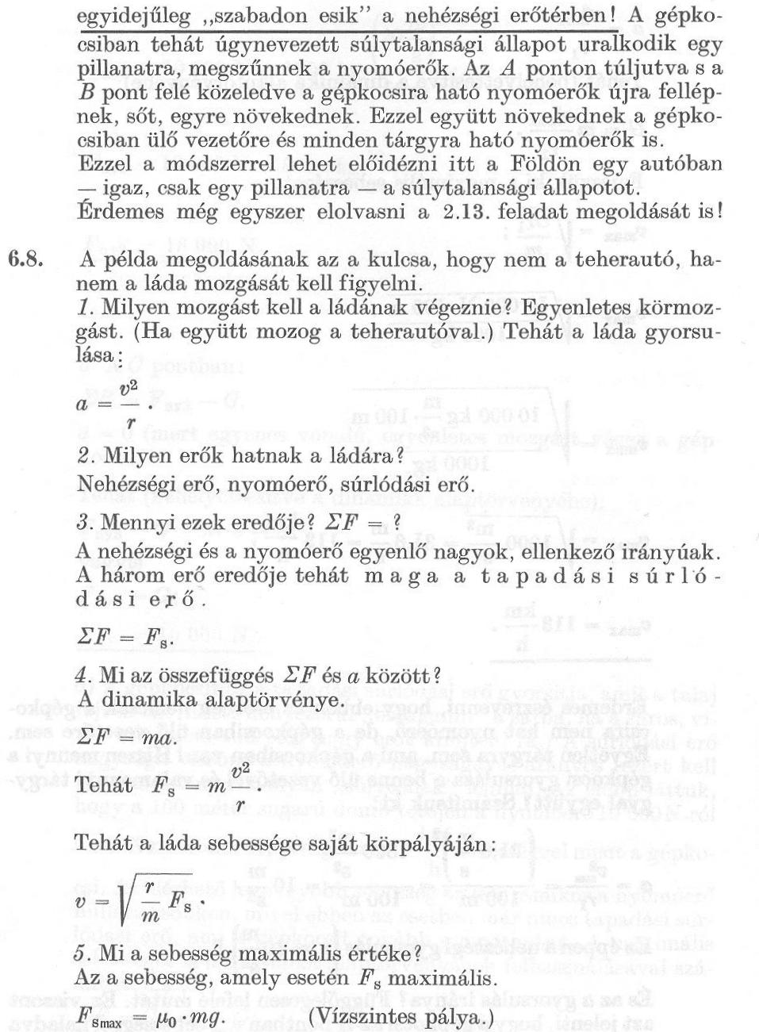

mg-től független, nyomóerő, súly: órai 6.39. → otthonra 6.12. (a 6.12. új feladat a teszt miatt)

6.39. Először tisztázni kell, mi a súly! Rajz: először a földön áll valaki, mg → F_{ny}, ezt érzékeli a súlyának (zuhanás közben a mérleg nullát mutatna a talpa alatt); majd hasonló rajz az űrállomásról. Lehet 2-3 percet arra is fordítani, hogy mi a különbség a centripetális meg a centrifugális között, de próbáljatok nem elveszni a részletekben.

6.39. Egy űrállomás 30 m hosszú rúddal összekötött két kisebb űrkabinból áll. Milyen szögsebességgel kell az űrállomásnak a rúd középpontján átmenő képzelt tengely körül forognia, ha azt akarjuk, hogy az űrkabin lakói a Föld felszínén megszokott „súlyú” állapotban érezzék magukat?
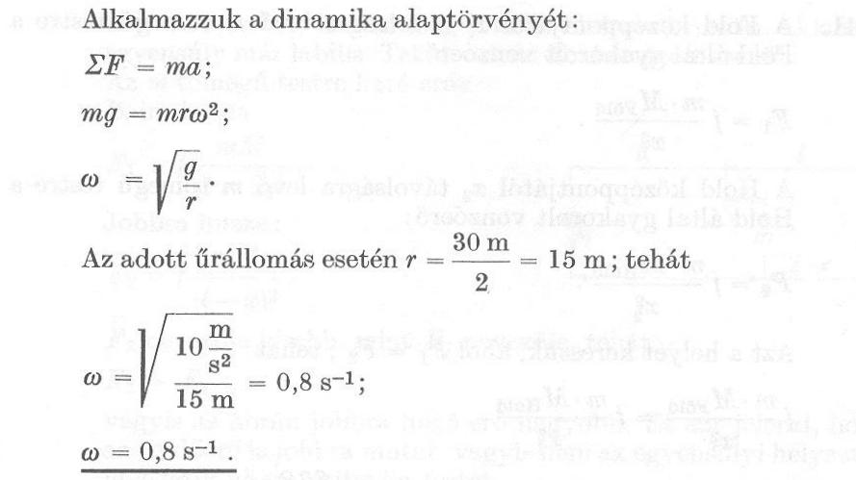

6.12.
a) Milyen erő hat a Föld körül keringő űrhajóban „lebegő” űrhajósra?
b) Milyen erő hat a Föld felé szabadon eső testre?
c) Milyen erő hat a Föld felé zuhanó repülőgépben „lebegő” pilótára?
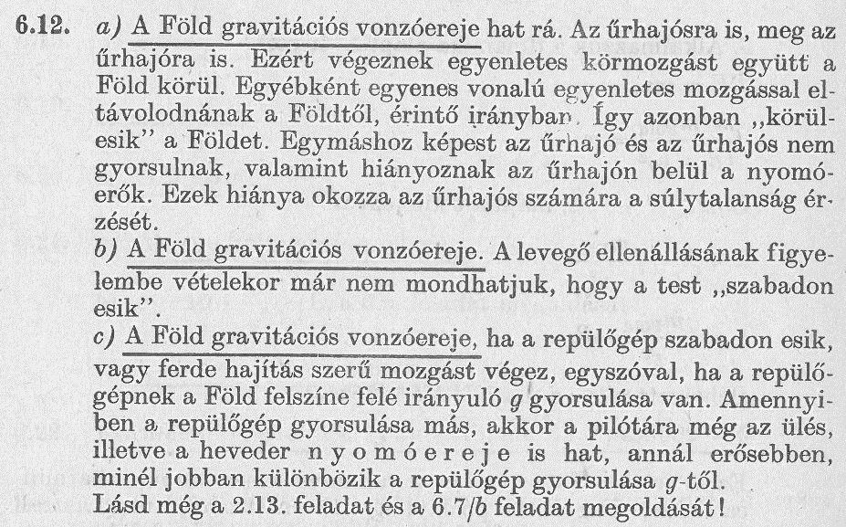

Vízszintes sík, kötél ill. nyomóerő: órai 6.9. → otthonra 6.36. (a 6.36. új feladat)

6.9. Az l fonálhosszúságú fonálingát ϕ szöggel kitérítjük, majd a fonál végén lévő golyót vízszintes irányban meglökjük úgy, hogy körpályán keringjen.
a) Mennyi a keringési idő?
b) Mekkora erő feszíti a fonalat?

6.36. Az ábrán feltüntetett 2α nyílású kúp függőleges tengelye körül állandó ω szögsebességgel forog. A kúp belső felületén m tömegű golyó a kúphoz képest nyugalomban van.
Mekkora erővel nyomja a golyó a kúpot,
és mekkora a h magasság?
A kúp belső felülete és a golyó közötti súrlódás elhanyagolható.
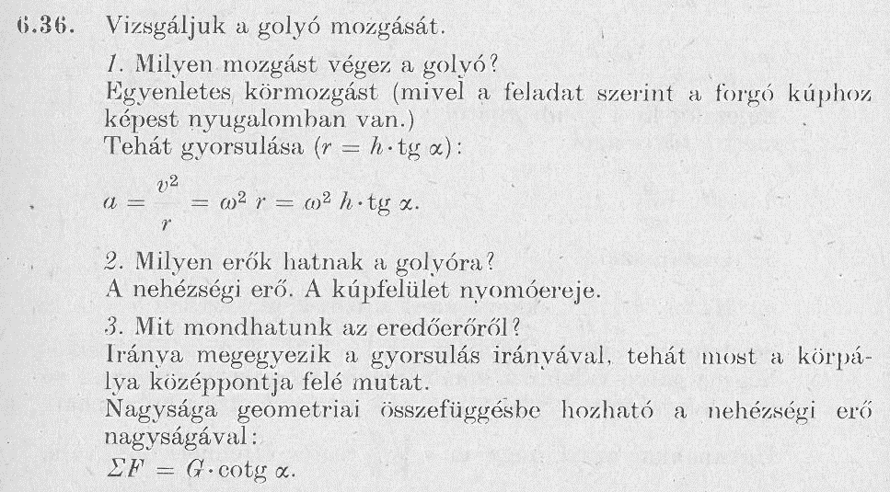
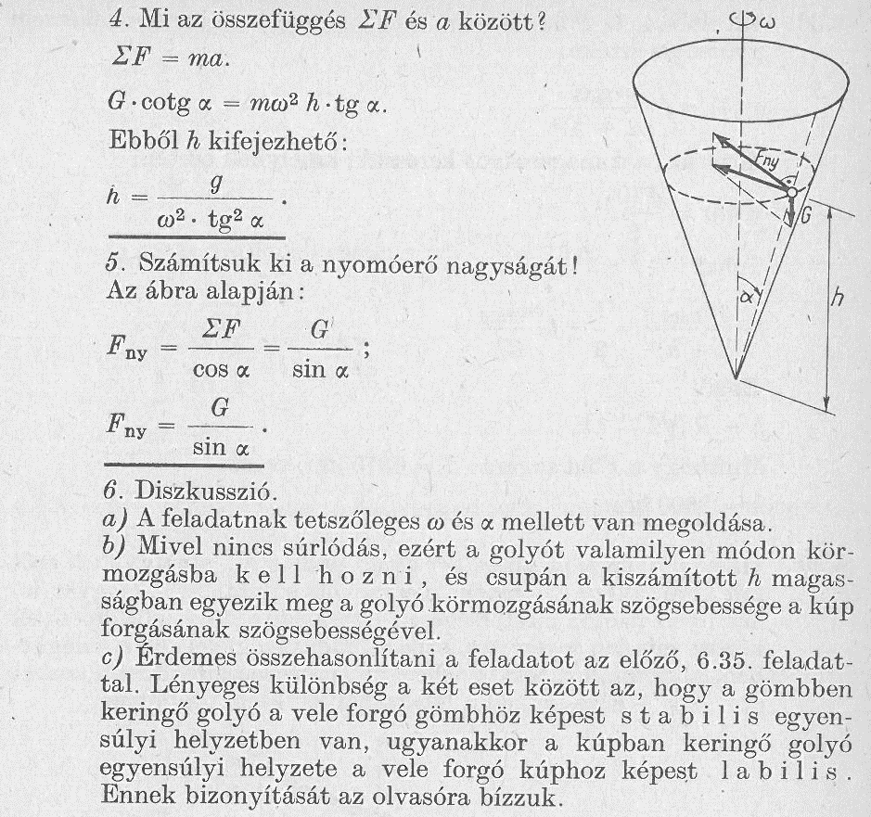

Függőleges, csak az alsó ill. felső helyzet: órai 6.7. → otthonra 6.11. (a 6.11. új feladat)

6.7. 1000 kg tömegű gépkocsi dombvidéken halad, egyenletes, 72 km/h sebességgel.
Az A és a B pontokban az út 100 m, illetve 50 m sugarú körív, a C pontban vízszintes.
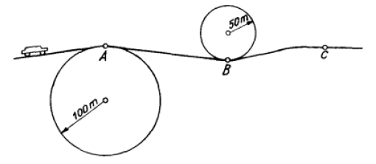
a) Határozzuk meg e három pontban az út által a gépkocsira kifejtett nyomóerő irányát és nagyságát!
b) Mennyi lehet a gépkocsi maximális sebessége az A pontban?
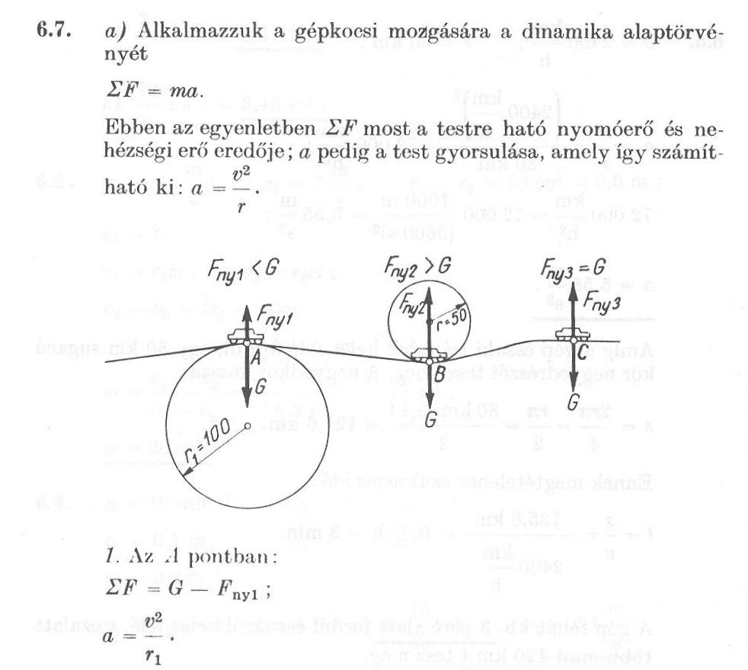
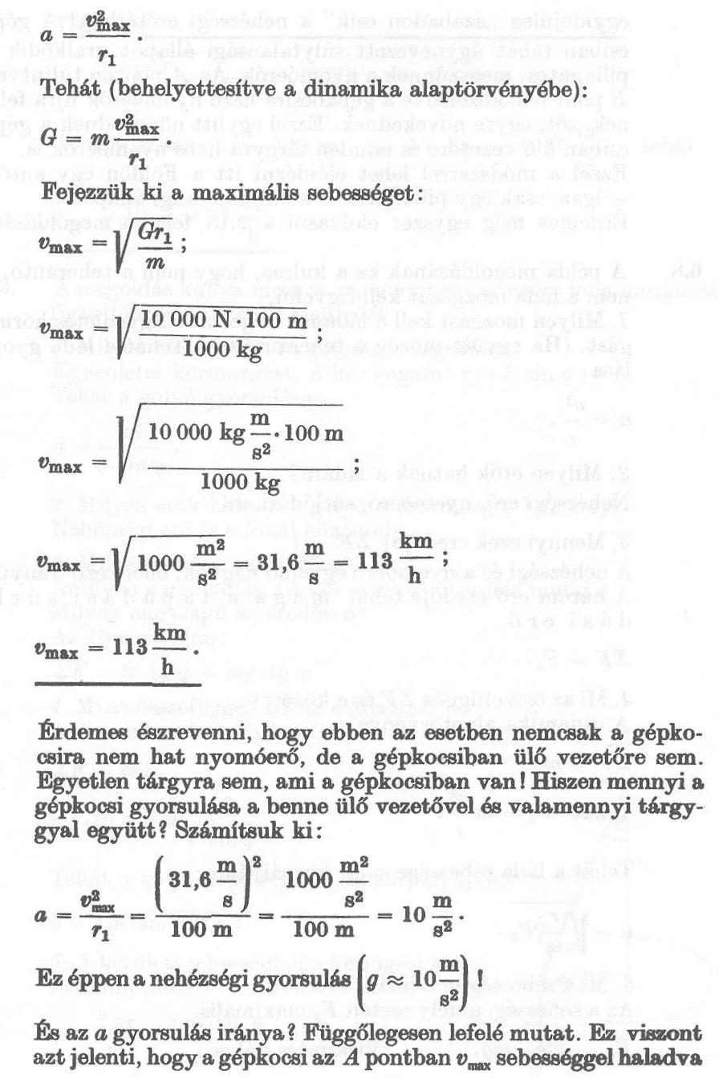

6.11. 110 N-ig terhelhető, 1 méter hosszúságú fonálon 1 kg tömegű követ forgatunk függőleges síkban, egyre gyorsabban és gyorsabban. A fonál egyszer csak elszakad.
a) A körpályának melyik pontján volt a kő abban a pillanatban, amikor elszakadt a fonál?
b) Mennyi volt a kő sebessége ekkor?
c) Milyen mozgást végez a kő, miután elszakadt a fonál?
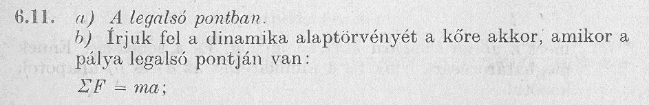
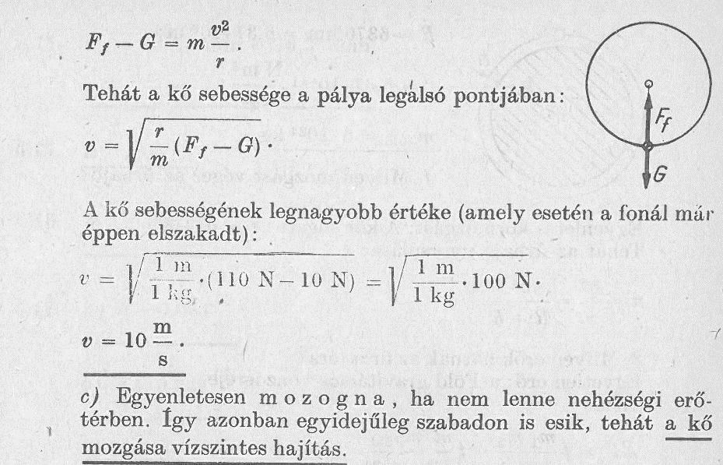

Általános gravitációs erő: órai 6.38. → otthonra 6.37. (a 6.37. új feladat)

6.38. A Föld felszíne felett milyen magasságban lesz a testre ható gravitációs vonzóerő feleakkora, mint a Föld felszínén?

6.37. Mennyi a nehézségi gyorsulás értéke a Föld felszíne felett 200 km magasságban?
(Körülbelül ilyen magasságban keringenek az űrhajók a Föld körül. A szükséges adatok a 6.13. feladat szövege utáni zárójelben találhatók.)
A Föld átlagos sugara 6370 km, a gravitációs állandó: γ = 6,67·10^{–11} N·m²/kg² , a Föld tömege 6·10²⁴ kg.
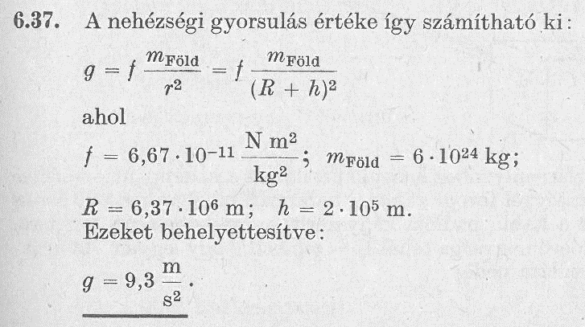

Körpálya a Föld körül: órai: 6.13. → otthonra 6.43.

6.13. Átlagosan milyen magasságban halad a Föld felszíne felett az űrhajó, ha átlagsebessége 28000 km/h?
A Föld átlagos sugara 6370 km, a gravitációs állandó: γ = 6,67·10^{–11} N·m²/kg² , a Föld tömege 6·10²⁴ kg.
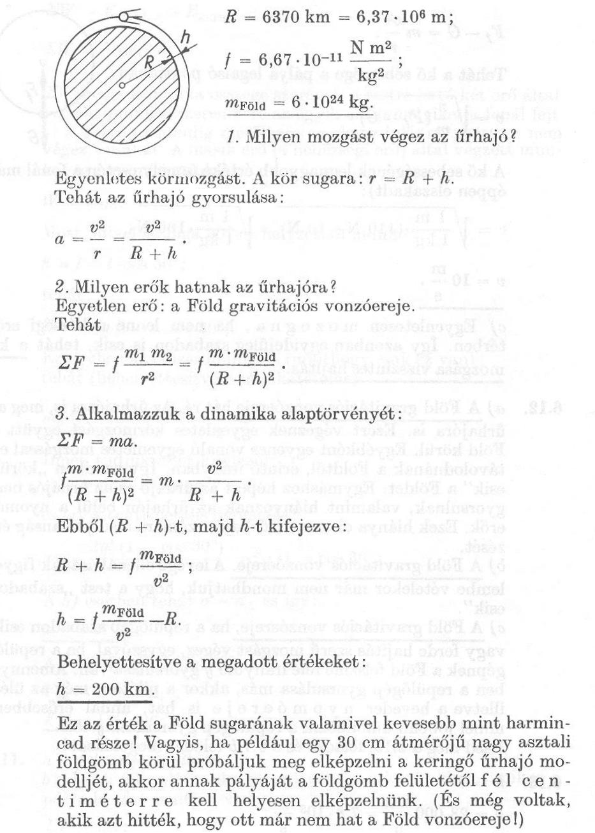

6.43. Ecuador fővárosa, Quito csaknem az Egyenlítőn fekszik. Elképzelhető-e olyan, a Föld körül keringő műhold, mely állandóan Quito „fölött” tartózkodik? Milyen magasságban?

